Werkblad zondag 15 mei
Thema van de preek: Jezus neemt afscheid.
We lezen uit de Bijbel:
Lukas 24 vers ... tot … en Johannes 10: 1 t/m 5.

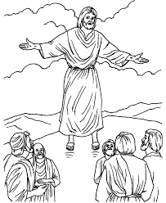

En Hij hief Zijn …………… op en zegende hen.
Luister goed naar de preek van de dominee!

- Naar welke plaats leidt Jezus Zijn discipelen?
…………………………………………………………………………………
2. Welk wonder had Jezus hier gedaan?
…………………………………………………………………………………..
3. Is Jezus in dit Bijbelgedeelte een Herder of een Priester? Of is Hij het allebei?
……………………………………………………………………………………..
4. Wat doet de dominee aan het eind van de kerkdienst met zijn handen?
……………………………………………………………………………………….
5. Waarom doet hij dat?
……………………………………………………………………………………….
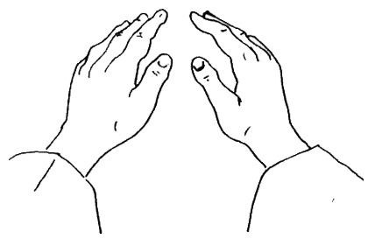
We leren deze week Psalm 32 : 4
Gij zijt mij, HEER, ter schuilplaats in gevaren;
Gij zult mij voor benauwdheid trouw bewaren;
G' Omringt me, daar Gij mij in ruimte stelt,
Met blij gezang, dat mijn verlossing meldt.
Mijn leer zal u, o mens, naar 't recht doen hand'len,
En wijzen u den weg dien gij zult wand'len;
Ik zal u trouw verzellen met mijn raad,
Terwijl mijn oog op u gevestigd staat.

Uit de Bijbel leren we Psalm 32 : 7a
Zet jij de woorden in de goede volgorde?
mijn – benauwdheid – bent – mij – U – U – beschermt – schuilplaats – voor
…………………………………………………………………
………………………………………………………………….

HEMELVAART
De Heere Jezus gaf Zijn discipelen voor Zijn hemelvaart de opdracht dat zij in Jeruzalam moesten blijven en de belofte van de Vader moesten verwachten.
Maak de puzzel en je leest de belofte!
